|  |  |  |  |
| --- | --- | --- | --- |
| МІНІСТЕРСТВО ОСВІТИ І НАУКИ УКРАЇНИ  КИЇВСЬКИЙ НАЦІОНАЛЬНИЙ УНІВЕРСИТЕТ ІМЕНІ ТАРАСА ШЕВЧЕНКА  ФАКУЛЬТЕТ ІНФОРМАЦІЙНИХ ТЕХНОЛОГІЙ  **Кафедра програмних систем і технологій**    **Дисципліна**  **«Ймовірнісні основи програмної інженерії»**  **Лабораторна робота** **№ 3** | | | |
| **Виконав:** | Полюк Максим Олександрович | **Перевірила**: | Марцафей А.С. |
| Група | ІПЗ-22 | Дата перевірки |  |
| Форма навчання | денна | Оцінка |  |
| Спеціальність | 121 |
| 2022 | | | |

**ЛАБОРАТОРНА РОБОТА № 3**

**ДВОВИМІРНА СТАТИСТИКА**

**Мета**: навчитись використовувати на практиці набуті знання про міри в двовимірній статистиці.

**Завдання**

1. Намалюйте діаграму розсіювання для даних.

2. Знайдіть центр ваги і коваріацію.

3. Знайти рівняння лініїї регресії y від x.

4. Розрахуйте коефіцієнт кореляції між даними.

5. Зробити висновок про залежності.

**Розв’язок**

**Вхідні файли:**



**1.** За допомогою бібліотеки **matplotlib** побудуємо діаграму розсіювання даних.

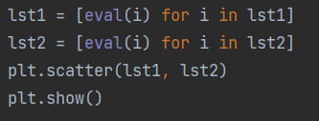

**Результат:**

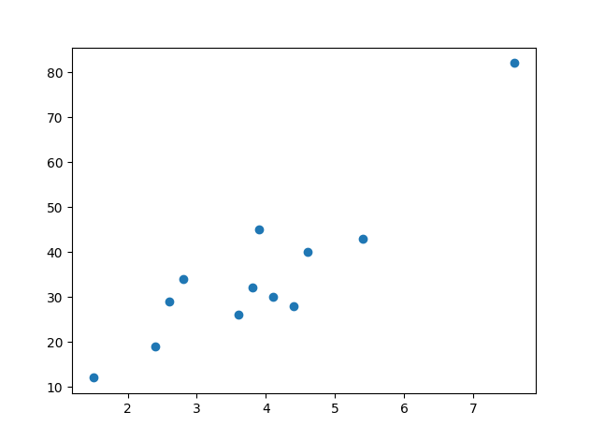

**Рис. 1**

**Lab3_input_10**

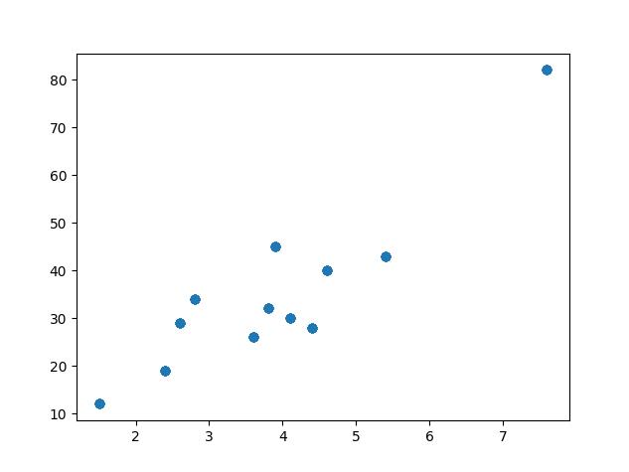

**Рис. 2**

**Lab3_input_100**

**2.** Знайдемо центр ваги і коваріацію використовуючи формули.

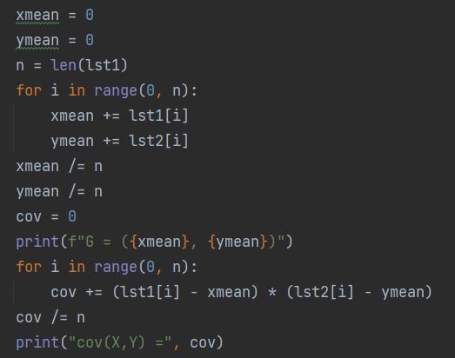

**3.** Знайдемо рівняння лінії регресії y від x.

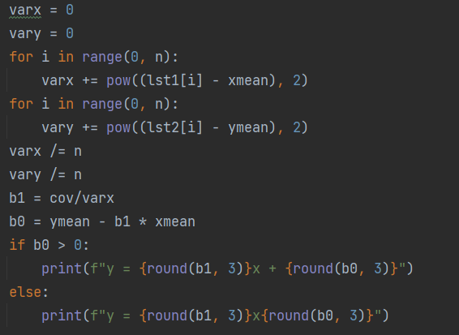

**4.** Використовуючи формулу знайдемо коефіцієнт кореляції між даними.

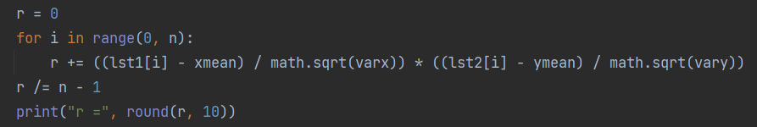

**5.** За допомогою коефіцієнта кореляції зробимо висновок про залежність між даними.

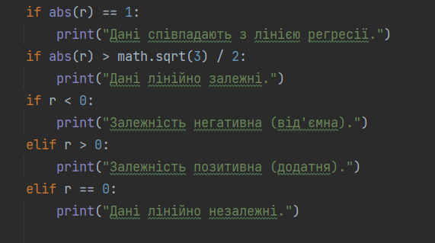

**Результат:**



**Висновок:** під час виконання лабораторної роботи №3 я навчився використовувати на практиці набуті знання про міри в двовимірній статистіці.